Reto Vibra+ UNAB 2026
Resuelve desafíos sociales con ingeniería
Ingeniería Biomédica, Universidad Autónoma de Bucaramanga (UNAB)

Introducción
Un hackathon es un evento de innovación y desarrollo tecnológico donde equipos de personas colaboran durante un periodo limitado de tiempo para crear soluciones a problemas específicos. Generalmente, estos eventos se centran en la programación y el diseño de software, aunque también pueden abarcar otras áreas de la tecnología y la ingeniería. Los participantes, que pueden provenir de diferentes disciplinas, se reúnen para desarrollar prototipos, aplicaciones o mejoras tecnológicas que respondan a los desafíos propuestos.
En el caso específico del evento que se desarrollará durante la Semana de la Ingeniería, se busca brindar a los estudiantes la oportunidad de aplicar sus conocimientos teóricos en un entorno práctico y realista, lo que mejora significativamente su comprensión y habilidades técnicas. Además, fomenta el trabajo en equipo, la colaboración interdisciplinaria, la creatividad y la innovación.
Adicionalmente, estos eventos suelen atraer la atención de empresas y organizaciones, ofreciendo la posibilidad de establecer contactos valiosos y, en algunos casos, oportunidades de empleo o colaboración.
Para la planificación, ejecución y evaluación del hackathon de la Semana de la Ingeniería se realizarán las siguientes actividades (ver Figura 1):
- Definir el tema y los objetivos.
- Detallar los recursos tecnológicos y de infraestructura necesarios, como ordenadores, conexión a internet y mobiliario, entre otros.
- Coordinar mentores y jueces que puedan guiar y evaluar el trabajo de los equipos.
- Promover el evento para fomentar la participación tanto de estudiantes de pregrado como de educación media secundaria.
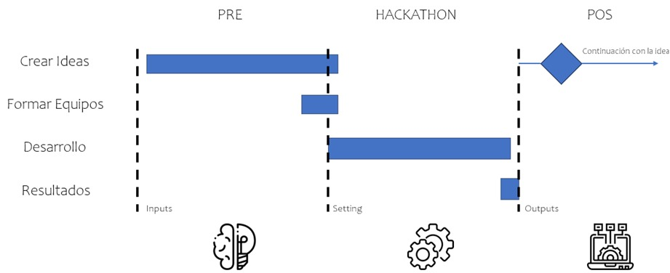
Figura 1. Etapas del desarrollo de la Hackathon. Adaptado de [1].

Audiencia
La Hackathon Reto Vibra+ de la Semana de la Ingeniería 2026 está dirigida a estudiantes de pregrado de la Facultad de Ingeniería de la Universidad Autónoma de Bucaramanga (UNAB).

Formato del Evento
- Modalidad: Presencial en las instalaciones de la universidad, encargada de proveer los recursos necesarios para el desarrollo de la actividad.
- Duración: 48 horas.
- Lugar: Auditorio de Ingenierías Jesús Alberto Rey Mariño.
- Organización de los grupos: Máximo 5 grupos de trabajo, compuestos por 5 estudiantes de la Facultad de Ingeniería, provenientes de al menos 2 programas académicos diferentes.

Jurados y Mentores

Característica | Mentores | Jurados
¿Quién lo haría? | Profesores de la UNAB | Personal de la Fundación
¿Cuántas personas participan? | 8 - 12 personas | 3 - 5 personas
¿En qué momento participan? | En cuatro momentos diferentes, los grupos podrán contar con la asesoría de un mentor (disponibilidad de 2 horas). | En la inauguración para solucionar dudas sobre la problemática y en la evaluación final.
¿Qué herramientas necesitan? | Guías metodológicas y de asesoría | Rúbrica de calificación

Premiación
Al equipo ganador se le otorgará un incentivo económico en forma de bonos.

Temática
En esta oportunidad se espera que los participantes desarrollen ideas para solucionar problemáticas asociadas con la transformación social, respondiendo a necesidades y desafíos reales presentes en diferentes comunidades, poblaciones o contextos. Estas problemáticas podrán abordar diversas dimensiones de la sociedad y requerir soluciones innovadoras que contribuyan a mejorar la calidad de vida, promover la inclusión, fortalecer el bienestar colectivo o generar impactos positivos en el entorno. Al involucrar a los estudiantes en este proceso, el Reto Vibra+ UNAB no solo contribuye a su crecimiento personal y académico, sino que también los convierte en agentes de cambio con el potencial de generar soluciones que aporten de manera significativa a la transformación de sus comunidades.

Fechas Importantes

Cierre de convocatoria | 10 de octubre de 2026
Publicación de resultados de la convocatoria | 16 de octubre de 2026
Realización del evento | Del 27 al 29 de octubre de 2026
Hora de inicio | 3:00 p. m.

Resumen
Resumen
Reto Vibra+ UNAB es un evento organizado por la Universidad Autónoma de Bucaramanga (UNAB), dirigido a estudiantes de la facultad apasionados por la creatividad, el cual se centra en un sprint de diseño que tiene como objetivo final idear y prototipar soluciones creativas que puedan ser implementadas en el mundo real. Durante el evento, los participantes, divididos en equipos, pasarán por un proceso intensivo de ideación, prototipado y presentación de sus propuestas, los cuales contarán con el apoyo y guía de mentores quienes orientarán, a partir de talleres, las bases del design thinking, proporcionando herramientas clave para abordar el desafío.

Cronograma y Logística del Evento
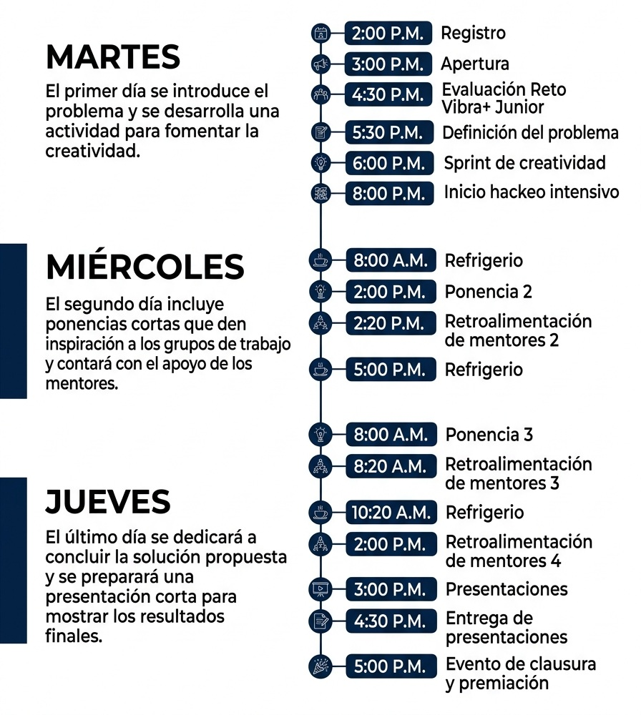
Figura 2. Cronograma del evento Reto Vibra+ UNAB 2026.

Referencias
[1] HackerEarth Inc., “The complete guide to organizing a successful hackathon,” (2017).

